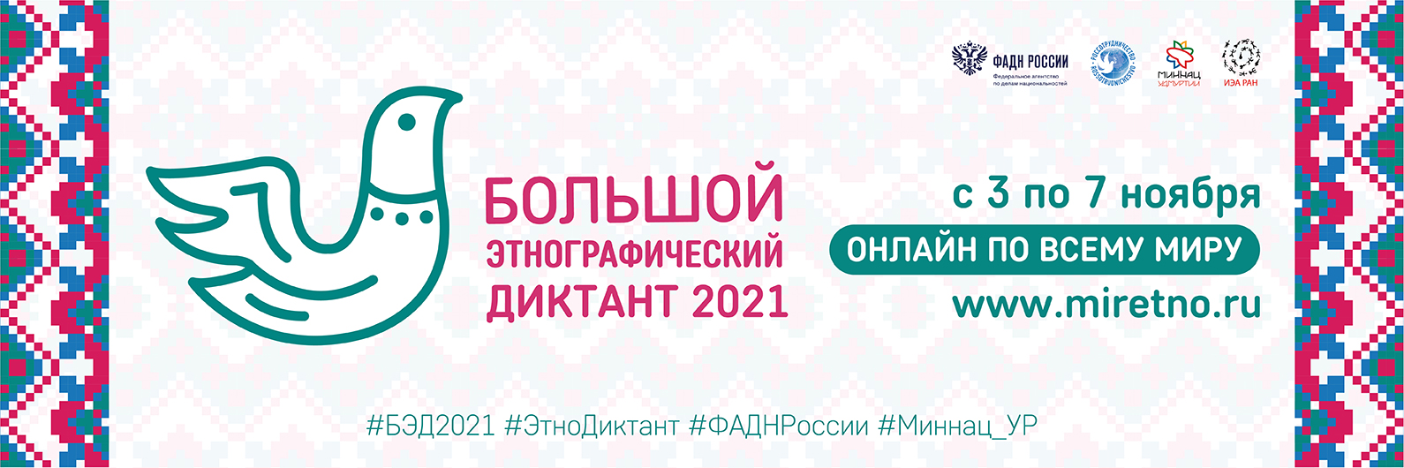
Пресс-релиз
Международной просветительской акции
«Большой этнографический диктант-2021»

Иркутская область присоединяется к Большому этнографическому диктанту

«Народов много – страна одна!» - под таким лозунгом уже в шестой раз состоится Международная просветительская акция «Большой этнографический диктант». Акция проводится в единый период – с 3 по 7 ноября 2021 года в онлайн-формате на сайте www.miretno.ru и традиционно приурочена ко Дню народного Единства.
Диктант позволит не только оценить уровень этнографической грамотности населения, их знания о народах, проживающих в России, но и привлечет внимание широкой общественности к вопросам межнационального мира и согласия.
Участниками Диктанта могут стать все желающие жители России и зарубежных стран.
Написать Диктант можно как на русском языке, так и на трех иностранных: английском, испанском, китайском.
Задания будут опубликованы в 00.01 час. 3 ноября 2021 года (по моск.вр.) на официальном сайте Большого этнографического диктанта www.miretno.ru.
Задания Диктанта оформлены в виде теста и включают в себя:
- 20 вопросов – общефедеральная часть Диктанта, единая для всех участников;
- 10 вопросов – региональная часть Диктанта, уникальная для каждого субъекта Российской Федерации.
Для иностранных участников тест состоит из 30 общефедеральных вопросов, единых для всех стран.
Максимальная сумма баллов за выполнение всех заданий – 100.
Время прохождения Диктанта – 45 минут.
После прохождения Диктанта участник получает личный результат с анализом ответов. Сертификат участника с указанием набранных баллов формируется сразу после прохождения Диктанта в электронном виде, с возможностью получения его на электронную почту.
Диктант впервые прошел 4 октября 2016 года, участие в нём приняли 90 000 жителей России. А уже в 2020 году к Акции присоединились 1 742 661 человек из всех регионов России и 123 стран мира. В прошлом году в Иркутской области акцию поддержали порядка 5 000 участников.
Организаторами «Большого этнографического диктанта» выступают Федеральное агентство по делам национальностей, Министерство национальной политики Удмуртской Республики, Управление по связям с общественностью и национальным отношениям Губернатора Иркутской области и Правительства Иркутской области.
Подробную информацию о Международной просветительской акции «Большой этнографический диктант» можно узнать на сайте: www.miretno.ru
Официальные группы в социальных сетях:
ВКонтакте - https://vk.com/miretno
Инстаграм - https://www.instagram.com/etnodictant/
Фейсбук - https://www.facebook.com/miretno
ТикТок - https://vm.tiktok.com/ZSJoJTTkE/

